**GRAND PURI BUNGA NIRWANA**

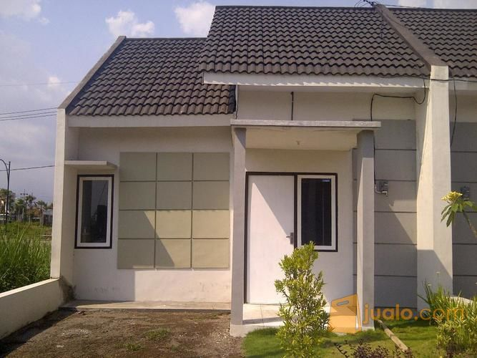

Salah satu perumahan bersubsidi yang ada di kota jember adalah perumahan Jember Grand Puri Buinga Nirwana. Yang terletak di jalan tidar jember, sumbersari, jember, jawa timur. Dengan detail sebagai berikut.:

|  |  |
| --- | --- |
| **TIPE** | Rumah di jual |
| **SERTIFIKAT** | Shgb – hak guna bangunan |
| **LUAS BANGUNAN** | 27m2 |
| **LUAS TANAH** | 60 m2 |
| **PER M2** | Rp 2.291.667 per m2 |
| **IDE LISTING** | 17786162 |
| **LISTRIK** | 1300 watt |
| **TEMPAT PARKIR** | 1 |
| **INTERIOR** | Mulitple Options Available |

**Rumah dijual dengan 2 kamar tidur di Cileungsi, Jawa Barat**

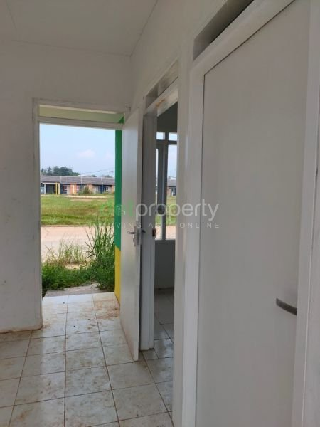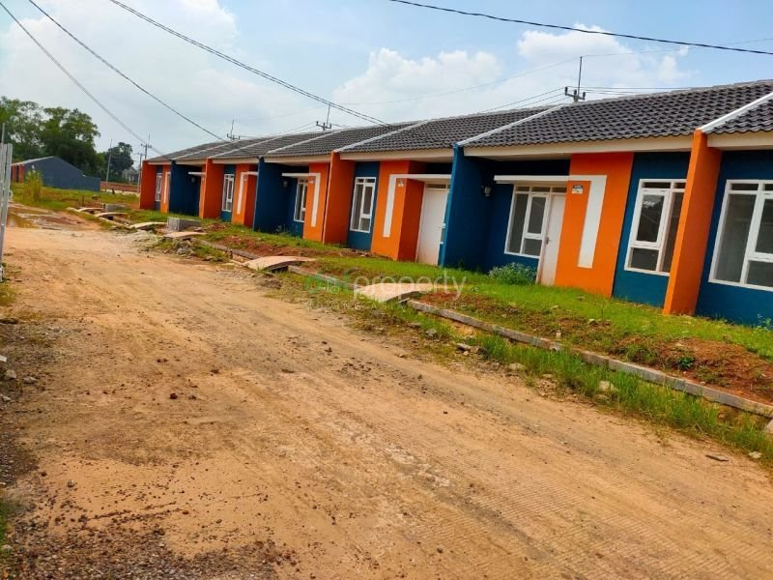

Rumah Subsidi pemerintah, dekat taman buah mekarsari cileungsi hanya 300 meter dr jalan raya

|  |  |
| --- | --- |
| **TIPE** | 29/60 |
| **Cicilan** | Rp 7.400.000 |
| **LUAS BANGUNAN** | 29m2 |
| **LUAS TANAH** | 60 m2 |
| **PER M2** | Rp 168.000.000 per m2 |
| **IDE LISTING** | 5050823 |
| **LISTRIK** | 1300 watt |
| **TEMPAT PARKIR** | 1 |
| **KAMAR TIDUR** | 2 |

**Rumah Subsidi Termurah Kediri Raya**

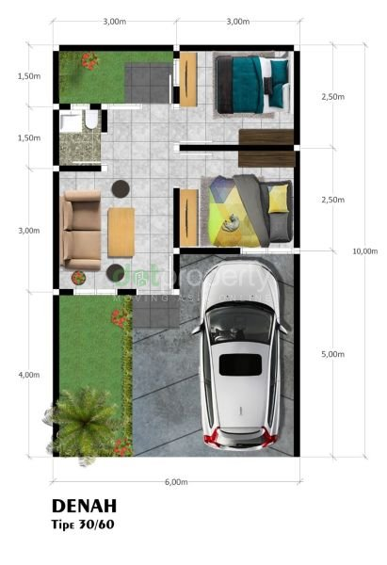

|  |  |
| --- | --- |
| **TIPE** | 29/60 |
| **Cicilan** | Rp 800.000 |
| **LUAS BANGUNAN** | 36m2 |
| **LUAS TANAH** | 60 m2 |
| **HARGA** | Rp 110.000.000 |
| **IDE LISTING** | 3873701 |
| **LISTRIK** | 1300 watt |
| **TEMPAT PARKIR** | 1 |
| **KAMAR TIDUR** | 2 |